Projet 2 : Architecture du site

20/01/2019

Équipe :
Matthieu CARTERON
Killian DEROCHE
Salim ZEMRI
Mohamed OUMID
Charafein MOHAMED

Ce document décrit et justifie l'architecture sélectionnée pour la création du site.
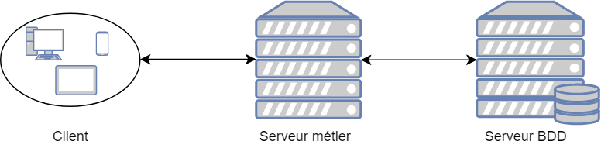
1. Framework PHP utilisé :
Pour la réalisation du site, nous avons choisi de n'utiliser aucun framework PHP tel que « Laravel » ou « Symfony ».

Les raisons de ce choix sont les suivantes :
- L'architecture des dossiers est complètement libre.
- Le poids du site global est plus léger.
- Le temps de réponse est sensiblement plus rapide.

2. Librairies tierces utilisées :
Pour la réalisation des pages Web, nous avons choisi d'utiliser la librairie « bootstrap.js » version 3.4.0 en raison de :
- Sa légèreté.
- Sa simplicité d'implémentation.

3. Architecture des dossiers :
Étant donné la liberté de l'architecture des dossiers, nous avons opté pour l'organisation suivante basée sur le modèle MVC.
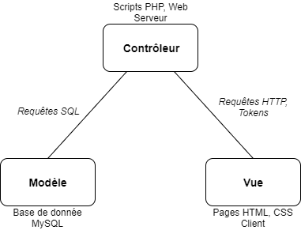Illustration 1: Schéma de l'architecture du site
Dossiers du site :
- js : contient les scripts Javascript appelés par les pages.
- php : contient les scripts PHP permettant de faire le lien avec la BDD.
- api : contient les fichiers exécutés par le serveur « Node.js » et utilisés pour le fonctionnement de l'API REST.
- res : contient les ressources externes.
- xml : contient les fichiers de description XML si besoin.
- json : contient les fichiers de description JSON si besoin.
- img : contient les ressources graphiques du site (images matricielles et vectorielles).
- views : contient des composants HTML qui seront appelées régulièrement (telles que le footer, la navbar, etc).
- style : contient les fichiers définissant l'aspect stylistique du site.
- css : contient les feuilles de style CSS.
- font : contient les fichiers de polices de caractères.
- vendors : contient les librairies tierces telles que « bootstrap.js ».

Les pages HTML du site sont placées à la racine.

4. Base de donnée MySQL :
La base de donnée est de type MariaDB et est mise en place sur un serveur externe.

Le MCD :
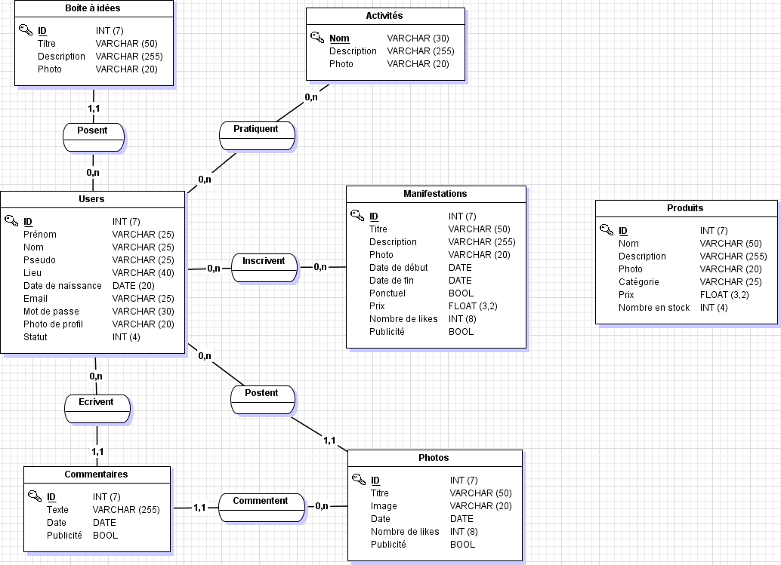Illustration 2: Modèle conceptuel des données

